科技部

111年度大專學生研究計畫申請書

一、綜合資料：

|  |  |  |  |  |  |
| --- | --- | --- | --- | --- | --- |
| 申 請 人 ︻ 學 生 ︼ | 姓 名 |  | | 身分證  號　碼 |  |
| 就 讀 學 校、  科 系 及 年 級 |  | | 電　話 |  |
| 學 生 研 究  計 畫 名 稱 |  | | | |
| 研 究 期 間 | 自111年7月1日至112年2月底止，計8個月 | | | |
| 計 畫 歸 屬 司 別 | □自然司　　 　□工程司 　□生科司  □人文司(含科學教育領域) | | | |
| 研究學門代碼及名稱 |  | | | |
| 上年度曾執行本部大專學生研究計畫 | □是（計畫編號：M0ST － － － － ）  □否 | | | |
| 指 導 教 授 | 姓 名 |  | | 身分證 號　碼 |  |
| 服 務 機 構 及 科 系(所) |  | | | |
| 職 稱 |  | | 電　話 |  |
| 補 助 經 費 | 項 目 | 金 額 | 說 明 | | |
| 研 究 助 學 金 | 48,000元 | 每月補助研究助學金新臺幣6,000元  ，8個月計新臺幣48,000元。 | | |
| 耗材、物品、圖書及雜項費用 | 元 | 依研究計畫實際需求擇優補助，每一計畫最高以補助新臺幣20,000元為限。 | | |
| 合 計 | 元 |  | | |

表C801

科、系主管姓名：

（學生就讀學校）

二、研究計畫內容（以10頁為限）：

題目：基於DevOps之程式作業品質測試分析系統

1. 摘要

大多數的程式批改軟體，像是瘋狂程設、online judge等等，他們批改的要求只有程式執行的結果是否正確。沒有辦法針對程式的撰寫品質進行檢查，導致學生只在乎結果是否正確，不在乎程式品質。

我們想到可以開發具有老師出題、學生繳交作業且自動批改程式功能的教學系統，自動批改的部分，除了有單元測試能夠判斷答案對錯之外還加入檢測程式品質的功能，目前考量的程式品質項目有安全性、可靠性以及可維護性。關於Server的部分，我們會使用Docker來架設我們的Server，相較於VM，Docker擁有輕量化、提高資源效率、更快建置等優勢，基於以上原因，我們選擇使用Docker來建置Server，而前端的部分，我們會利用網頁來提供老師以及學生端操作介面。

我們參考了相關系統ProgEdu，這個系統對於程式碼的檢驗項目只有Checkstyle，包含檢測程式是否正確縮排且是否每個函式都有標記註解，我們希望能在這些基本的項目上，再加入對於程式碼的安全性、可靠性、可維護性的檢測，並且必要時系統會給予使用者程式碼撰寫的建議，同時我們也希望能引入DevOps的概念，讓學生了解軟體開發流程。

我們預期做出來的系統，在出題方面，會採用SCORM的概念，老師可以自己依照格式出題，只要符合格式，就可以出題(老師可以依照系統給予的格式出題，且能從系統匯出、匯入題目)，在程式檢測方面，我們會利用Maven進行單元測試來檢測以外，會在加入SonarQube的品質檢測，其中包含bad smell , bug , coverage , duplications這些測試項目，再學生繳交程式碼，Server自動建置、檢測後，會在儀表板上顯示學生該題分數、程式品質的檢測結果以及學生的學習曲線圖。

1. 研究動機與研究問題

上大一時，在程式設計這堂課程中，使用了系上老師自己開發的線上自動評分系統，這套系統只能正確的判斷程式執行的結果，當時的我們也就認為程式只要結果對就好。到了大二，在軟體工程這堂課中，我們了解到了軟體程式品質的重要性，如果只在乎結果，程式中可能存在許多不必要的變數或結構，而不好的變數的宣告方式及糟糕的函式寫法都有可能產生安全性問題、影響可讀性。

藉由這次專題的契機，我們決定嘗試開發出一套能判斷程式執行結果正確性，且能夠分析程式品質並向使用者提出建議的教學系統。程式評測的部分，我們會使用Maven來進行單元測試判斷結果的正確性。關於程式品質的標準，根據CISQ(Consortium for Information & Software Quality)組織對於程式品質(Code Quality)規範，我們考量當中的安全性(Security)、可靠性(Reliability)以及可維護性(Maintainability)這三項指標。

1. 文獻回顧與探討

3-1.參考文獻回顧

1. ProgEdu：是一套能自動檢查、編譯、單元測試的系統，並提供Checkstyle、Unit test等程式碼的檢驗結果，並將結果呈現在儀表板(圖一)供老師和學生檢視。

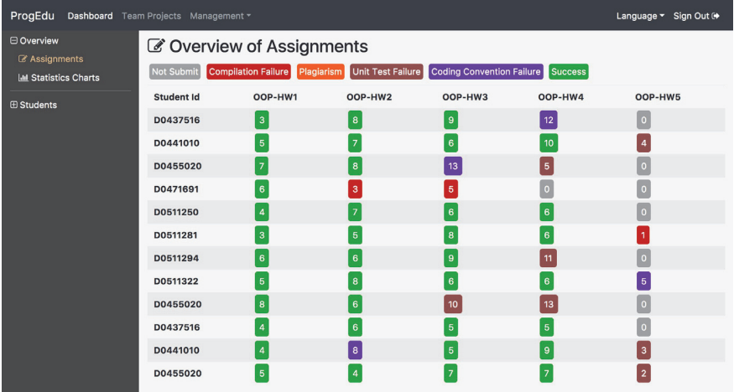

(圖一)ProgEdu將各個學生的各個作業之狀態顯示在儀表板

(2)CISQ-ISO5055:彙整安全性、可靠度、性能效率、可維護性四種軟體原始碼品質(Code quality)指標，藉此提升軟體品質自動化檢測的正確性。

3-2.使用工具

1. 系統前端：預計從當今較為普遍的三種JavaScript框架Vue、React和Angular中選擇其一來建立前端使用者介面。
2. GitLab：利用Git作為版本控制系統，除了讓學生方便繳交作業，還能讓學生熟悉系統開發的流程。

(3)系統後端：我們使用RESTful API來連接我們的前端和資料庫端。

(4)系統資料庫：我們將根據之後所決定的資料儲存方式來決定使用RDBMS資料庫(ex:MySQL)還是NoSQL資料庫(ex:MongoDB)。

(5)程式品質檢測平台：我們使用SonarQube來協助我們對學生的程式碼做品質檢測。

(6)系統整合工具：我們會在系統中建置Jenkins來協助學生能快速建置作業。

(7)系統整合容器：我們的系統將透過Docker來建置，以方便管理。

1. 研究方法及步驟

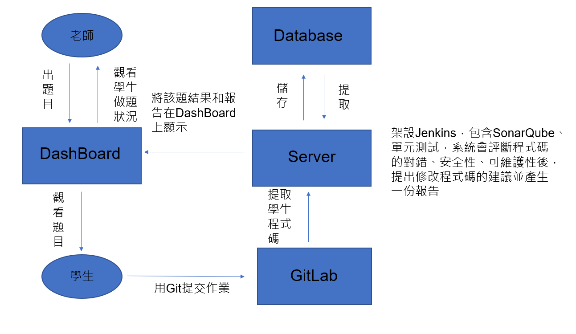

(圖二)基本系統流程

目前計畫讓學生從儀表板上查看題目，完成作業後統一將撰寫的程式碼以Git提交到GitLab上，而當有檔案被上傳到GitLab時，會自動在Maven建置一個專案進行單元測試，也會同時使用SonarQube檢測程式碼的品質，並將結果以PDF的格式彙整成一份報告呈現在儀表板，而老師則可以在儀表板上出題、觀看學生的做題狀況。

老師可以自行出題，也可以匯入題庫，但該題庫必須是特定的格式，而資料庫會儲存題目、學生歷次提交的紀錄。

本次實驗方法分為三個階段，分別為：

階段一：建置系統前相關文獻的閱讀及學習

階段二：實際架設系統Server及前後端資料庫

階段三：系統功能擴充及程式碼除錯

針對階段一的部分，預期的學習內容有前端預計使用之框架及資料庫所使用的語言、Docker、GitLab、Jenkins、SonarQube，對於這些內容我們已有初步的認識及初步的資料蒐集。

以下是我們針對階段一可能會學習之項目：

1. Vue：是一套以視圖層為基礎發展的 JavaScript 漸進式框架。Vue.js 的目標是透過簡單的 API 提供開發者實作資料綁定與操作網頁上的元件。
2. React：是一個高效且具有彈性的 JavaScript 函式庫，用以建立使用者介面。它讓你使用小巧而獨立的「component」，來建立複雜的 UI。
3. Angular：是一個基於TypeScript的開發平台。它將核心功能和可選功能作為一組 TypeScript 函式庫進行實現。

(4)MongoDB：是一個文件導向 (Document-oriented database)的資料庫管理系統的資料庫。

(5)MySQL：是一種關聯數據庫管理系統，關聯數據庫將數據保存在不同的表中可有效增加速度並提高靈活性。

(6)Docker：是一個用於開發、發佈和運行應用程式的開放平臺。擁有輕量化、提高資源效率、更快建置等優勢。

(7)GitLab：GitLab 是DevOps 平臺，它使組織能夠通過更快、更高效的交付軟體，同時增強安全性和合規性，最大限度地提高軟體開發的整體回報。

(8)Jenkins：Jenkins提供了軟體開發的持續整合服務，除此之外， 也提供相當多插件來支援不同的專案開發。

(9)SonarQube：SonarQube提供程式碼品質、風險檢測解決方案，目前提供了超過27種以上程式語言的開發分析

階段二的部分：

我們預期Server的架設會用到Docker,Jenkins,Maven及SonarQube。

我們會使用Jenkins作為整合功能的平台，也利用它可以快速建置、模組化的特性，讓我們未來能更容易增加新的功能。

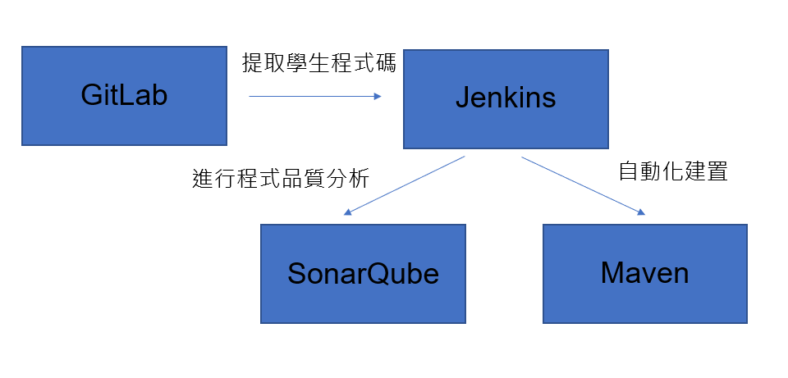

(圖三)Server內部資料流

Server內部的每個部件都會放在各自Docker中，再利用Docker Compose來讓各個部件能夠互相傳遞資料、交流。而Server內部的資料流程大概如下，首先，當學生將作業繳交後，Jenkins偵測到版本變更後，將程式碼分發給Maven以及SonarQube，Maven會做自動建置和單元測試，SonarQube會進行程式的品質分析。最後，Server會抓取它們的生成報告中的內容傳輸到前端來生成儀表板的內容。

階段三的部分：

在基本系統架構產生後，會在目前已有的架構上再加入能針對HTML這種語言產生的圖形化結果進行品質上的檢測，檢測內容包含排版、效能以及網頁在移動端的運行情況。

以下是我們預計的計畫甘特圖

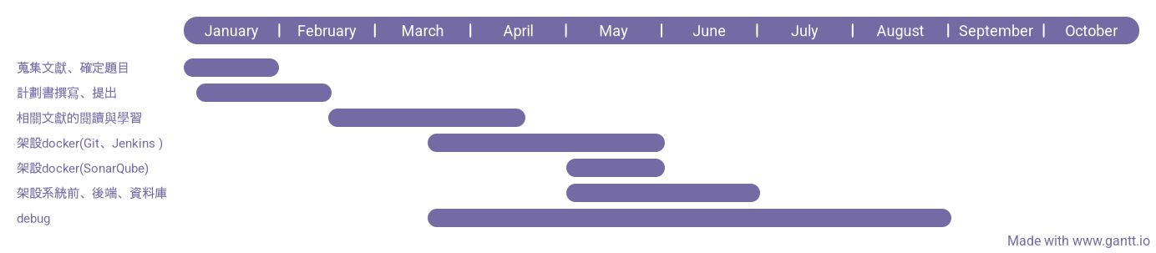

(圖四)預計進度-甘特圖

1. 預期結果

預期功能:

(1) 系統中有多堂課程，老師以及學生可以同時擁有多堂課程

(2) 老師可以在一堂課程中開多堂課，方便老師管理學生。

(3) 老師在出題時可以自由選擇自己出題或是從題庫出題。

(4) 提供單元測試以及品質檢測。

(5) 報告結果整合到儀表板上。

(6) 提供學習曲線圖以便了解進步狀況。

1. 參考文獻

[1]H. -M. Chen, W. -H. Chen, N. -L. Hsueh, C. -C. Lee and C. -H.

Li, "ProgEdu - an automatic assessment platform for programming

courses," 2017 International Conference on Applied System

Innovation (ICASI), 2017, pp. 173-176, doi:

10.1109/ICASI.2017.7988376

[2]Pulasthi Perera, Roshali Silva, Indika Perera，"Improve Software

Quality through Practicing DevOps"2017 International Conference

on Advances in ICT for Emerging Regions (ICTer): 013 - 018

[3]Automated quality characteristic measures. Accessed:

2022-01-28. url: <https://it-cisq.org/standards/>

[automated-quality-characteristic-measures/.](https://it-cisq.org/standards/)

(七)需要指導教授指導內容

(1)研究計畫相關方向，內容提示。

(2)引導使用研究計畫相關之文獻。

(3)成果報告撰寫。

表C802

**三、耗材、物品、圖書及雜項費用：**

1. 凡執行研究計畫所需之耗材、物品、圖書及雜項費用，均可填入本表內。
2. 說明欄請就該項目之規格、用途等相關資料詳細填寫，以利審查。
3. 依研究計畫實際需求擇優補助，每一計畫最高以補助新臺幣20,000元為限。

金額單位：新臺幣元

|  |  |  |  |  |  |  |  |
| --- | --- | --- | --- | --- | --- | --- | --- |
| 項 目 名 稱 | 說明 | 單位 | 數量 | 單價 | | 金額 | 備註 |
|  |  |  |  |  | |  |  |
| 合　　　　　　　　計 | | | | |  | |  |

表C803

大專學生研究計畫指導教授初評意見表

一、學生潛力評估：

二、對學生所提研究計畫內容之評述：

三、指導方式：

四、本人同意指導學生瞭解並遵照學術倫理規範；本計畫無違反學術倫理。

指導教授簽名：

年 月 日表C804